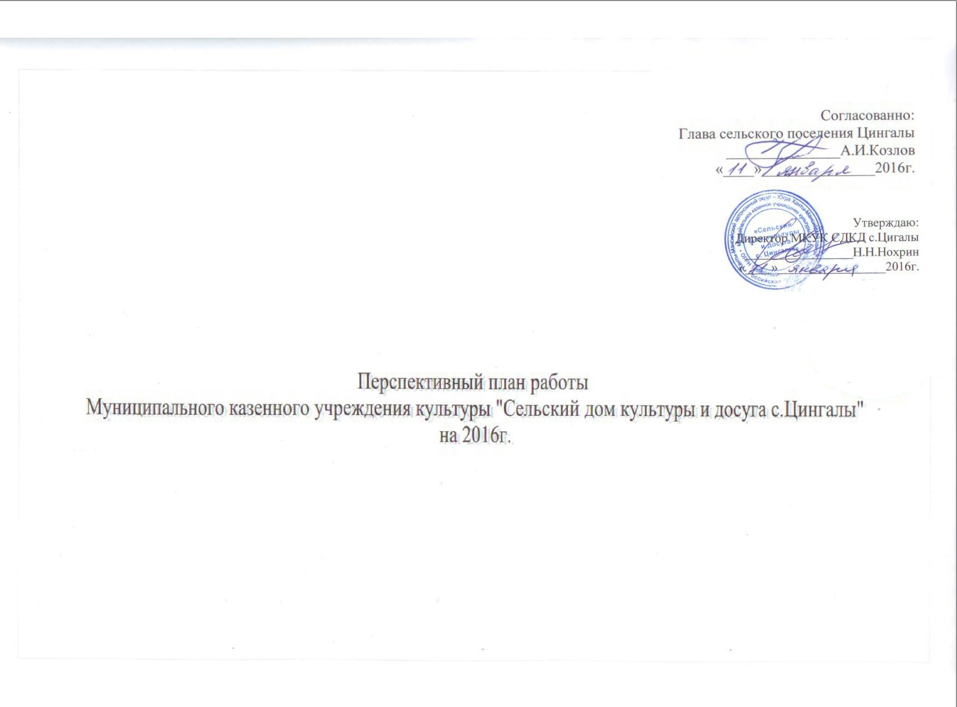
І. Вводная часть

Сельский дом культуры и досуга с.Цингалы (далее СДКД) расположен на территории сельского поселения Цингалы (далее ЦСП), образовавшегося – 1771 году .

Площадь ЦСП составляет 90854 тысяч квадратных метров и включает 1 сельское поселение. Общая численность населения составляет – 842 человека, в т.ч.: - детей до 14 лет- 160 человек.

Действующие предприятия и организации на территории ЦСП:
Администрация ЦСП;
МКОУ Ханты-Мансийского района «Средняя общеобразовательная школа с.Цингалы»;

Цингалинский детский сад «Машенька»;

Центр социальной защиты «Светлана»;

Сельское потребительское общество;

«Почта России»;

Цингалинский ФАП;

НРО «Колмодай»;

Индивидуальные предприниматели.

ЦСП является многонациональным муниципальным образованием.

Близлежащие поселения: п.Горноправдинск, п.Бобровский, п.Сибирский, п.Батово.

ІІ. ОСНОВНЫЕ ЦЕЛИ и ЗАДАЧИ деятельности на 2016 год
Цингалинский СДКД считает своей целью – удовлетворение общественных потребностей и культурных запросов населения сельского поселения, приобщение населения к культурно – досуговой деятельности, поднять культуру населения, приобщение молодежи к участию в мероприятиях, создание условий для развития творческой инициативы и организации отдыха людей, проживающих на территории сельского поселения Цингалы.
Задачи:
- Организация досуга всех категорий населения, привлечение народных масс к активному участию во всех мероприятиях ДК;

- Возрождение и развитие народных традиций, ремесел через массовые праздники, народные гуляния, тематические вечера;

- Развитие любительского искусства и народного творчества;

- Профилактика алкоголизма, наркомании среди подростков и молодежи;

- Изучение, сохранение, восстановление и использование культурного наследия;

- Проведение массовых информационно-просветительских и воспитательных работ;

- Популяризация здорового образа жизни;

- Участие коллективов художественной самодеятельности в поселенческих, районных, городских фестивалях, конкурсах и других мероприятиях.
Для достижения установленных целей и задач осуществляются следующие виды деятельности:
- создание и организация работы любительских творческих коллективов, кружков, любительских объединений, клубов по интересам различной направленности и др. клубных формирований;
- проведение различных по форме и тематике культурно - массовых мероприятий, праздников, представлений, смотров, фестивалей, конкурсов, концертов, выставок, вечеров, спектаклей, игровых развивающих программ и др. форм показа результатов творческой деятельности клубных формирований.

ІІІ. План основных мероприятий культурно-досуговой деятельности
В МКУК СДКД с.Цингалы на 2016г.
№ | Название мероприятия | Сроки проведения | Место проведения | Ответственные исполнители
1 | Проведение праздника «Рождество Христово»  конкурсная программа  «Рождественские колядки»;  Проведение сольного концерта  (церковное песнопение)  вокального коллектива «Живая вода»  посвященного Рождеству Христову.  Концертно-игровая программа для детей «Музыкальная мозаика» посвященная году детства в ХМАО-Югре | Январь | МКУК СДКД с.Цингалы | Худ. руководитель  Директор
2 | Концертная программа «Слава солдатам России» посвященная Дню Защитника Отечества  Организация и проведение первенства по бильярду; Проведение массовой лыжной гонки среди жителей  с/п Цингалы | февраль | МКУК СДКД с.Цингалы | Худ. руководитель  Спорт инструктор
3 | Юбилей хора «Цингалиночка»  Юбилейный концерт танцевального кол-ва «Фристайл»  Праздничная концертная программа «Дарите женщинам цветы» посвященная международному женскому дню;  Организация и проведение сельской выставки «Спорт – стиль жизни» | март | МКУК СДКД с.Цингалы | Худ. руководитель  Спорт инструктор
4 | КВН (между организациями с/п Цингалы) «Энергия наших душ»  Проводы Русской Зимы уличное представление «Ждет вас русское веселье».  Организация и проведение первенства по волейболу среди жителей с/п Цингалы | апрель | МКУК СДКД с.Цингалы | Худ. руководитель
5 | Митинг посвященный Дню Победы (1941 – 1945 г.г.); концертная программа  «Победителям»; показ фильма на военную тематику | май | Сквер памяти и скорби.  МКУ СДКД с.Цингалы | Худ. руководитель  киномеханик
6 | Детская игровая программа с уклоном спортивно-развлекательных состязаний «Нет ребят счастливей нас»  Митинг «День памяти и скорби» возложение цветов к памятнику  Проведение акции «Мы граждане России» | июнь | МКУК СДКД с.Цингалы  Сквер памяти и скорби.  МКУК СДКД с.Шапша | Спорт инструктор  Худ. руководитель
7 | Детская дворовая площадка (дневного пребывания) «Северные пчелы» | июль | МКУК СДКД с.Цингалы | Худ. руководитель
8 | Праздник «День села» | Первая суббота августа | МКУК СДКД с.Цингалы | Н.Н.Нохрин  А.В.Паткина  И.А.Чугаев  А.В.Шатин
9 | Осенний бал | Сентябрь | МКУК СДКД с.Цингалы | Худ. руководитель
10 | День пожилого человека «Супербабушка» развлекательная шоу- программа. Чаепитие.  Митинг в день памяти жертв политических репрессий | октябрь | МКУК СДКД с.Цингалы | Худ. руководитель  директор
11 | День народного единства. Концертная программа:  «Наша дружба нам дарует силу»  Концертная программа: «Сибирь многонациональная» | ноябрь  ноябрь | МКУК СДКД с.Цингалы  МКУК СКК с.Селиярово | Худ. руководитель  Худ. руководитель
12 | Ёлка. Новогоднее представление для детей «Волшебное превращение»  Ёлка. Новогоднее представление для взрослых. «Разборки у ёлки» | декабрь | МКУК СДКД с.Цингалы | Худ. руководитель
13 | Репетиции кружков, коллективов по расписанию. | В течении года | МКУК СДКД с.Цингалы | Худ. руководитель  директор
14 | Участие самодеятельных коллективов в мероприятиях Ханты-Мансийского района | В течении года |  | Директор
15 | Семинары, курсы для сотрудников МКУК СДКД с.Цингалы по основным направлениям деятельности | В течении года |  | Директор
ІV. Организация досуга детей и подростков
1 | «День детского кино» - просмотр детских мультфильмов | Январь | МКУК СДКД с.Цингалы | Киномеханик Худ. рук.
2 | Проведение массовой лыжной гонки | Февраль | МКУК СДКД с.Цингалы | Спорт инструктор
3 | «Масленица - блинница, скоморошья подружница» массовое гуляние | Март | МКУК СДКД с.Цингалы | Худ. руководитель  Директор
4 | «Международный день танца» - вечер отдыха | Апрель | МКУК СДКД с.Цингалы | Худ. руководитель  Директор
5 | Проведение конкурса по шашкам и шахматам. | Май | МКУК СДКД с.Цингалы | Директор
6 | «Пусть всегда будет мир» игровая программа, посвященная Дню защиты детей | Июнь | МКУК СДКД с.Цингалы | Худ. руководитель  Директор
7 | На лугу играет кто? - праздник летних спортивных игр. | Июль | МКУК СДКД с.Цингалы | Спорт инструктор
8 | Эстафета «Если с другом вышел в путь» | Август | МКУК СДКД с.Цингалы | Спорт инструктор
9 | Конкурсно - игровая программа «Кто ошибся?» | Сентябрь | МКУК СДКД с.Цингалы | Худ. руководитель
10 | «Игрушки для новогодней ёлки" - Конкурс детских поделок и рисунков | Декабрь | МКУК СДКД с.Цингалы | Худ. руководитель

V. План мероприятий по духовно – нравственному, патриотическому воспитанию населения
и пропаганде Здорового Образа Жизни.

 | «Свет Рождества» - развлекательная программа | Январь | МКУК СДКД с.Цингалы | Худ. руководитель
 | «Раз в крещенский вечерок» - развлекательное мероприятие | Январь | МКУК СДКД с.Цингалы | Худ. руководитель
 | «Священный долг – Родину защищать» - беседа и выставка литературы | Февраль | МКУК СДКД с.Цингалы | Библиотекарь
 | «Масленица - блинница, скоморошья подружница» - массовое гуляние | Март | МКУК СДКД с.Цингалы | Худ. руководитель
 | «Прощай Зимушка – Зима» - театрализованное представление | Март | МКУК СДКД с.Цингалы | Худ. руководитель
 | Проведение всемирного дня здоровья – спортивные игры | Апрель | МКУК СДКД с.Цингалы | Спорт инструктор
 | «Цена Победы» - встреча с ветеранами ВОВ и солдатскими вдовами, празднование Победы в Великой Отечественной войне 1941-1945 гг. | Май | МКУК СДКД с.Цингалы | Администрация поселения
 | «Я люблю тебя, моя Россия!» - конкурс патриотических песен | Июнь | МКУК СДКД с.Цингалы | Худ. рук.Директор
 | «Гордо реет флаг России» - конкурс рисунков | Август | МКУК СДКД с.Цингалы | Худ. рук.Директор
 | «Великая Россия – в единстве её сила» - Литературный час ко дню народного единства | Ноябрь | МКУК СДКД с.Цингалы | Библиотекарь Худ. рук
 | «Герои – слава и гордость Отечества» - урок мужества ко Дню героев Отечества | Декабрь | МКУК СДКД с.Цингалы | Библиотекарь  Худ. рук
 | “Гарантия нашей свободы” - беседа ко Дню Конституции | Декабрь | МКУК СДКД с.Цингалы | Библиотекарь
 | «Здоровый образ жизни – путь к долголетию» - день здоровья | Январь | МКУК СДКД с.Цингалы | Библиотекарь
 | «Молодежь за ЗОЖ» Спортивная эстафета среди команд деревни в честь Дня Защитника Отечества | февраль | МКУК СДКД с.Цингалы | Спорт инструктор
 | «Курить – здоровью вредить» информационная беседа | Март | МКУК СДКД с.Цингалы | Библиотекарь
 | «Секреты здоровья и долголетия» - беседы с участием медработника | Апрель | МКУК СДКД с.Цингалы | Библиотекарь
 | «Папа, мама и я – спортивная семья» | Май | МКУК СДКД с.Цингалы | Спорт инструктор
 | «100 советов на здоровье» - час полезных советов | Июнь | МКУК СДКД с.Цингалы | Библиотекарь
 | «Здоровье, Успех, Будущее!» - день здоровья | Июль | МКУК СДКД с.Цингалы | Худ. рук
 | «Дружите со спортом – будете здоровы» Спортивные игры ко дню физкультурника | Август | МКУК СДКД с.Цингалы | Спорт инструктор
 | «Здоровье, молодость и красота» - диспут | Сентябрь | МКУК СДКД с.Цингалы | Библиотекарь  Худ. рук
 | Шашечный турнир | Октябрь | МКУК СДКД с.Цингалы | Директор
 | «Первая лыжня» открытие зимнего спортивного сезона | Ноябрь | МКУК СДКД с.Цингалы | Спорт инструктор
 | «Наркомания – путь в никуда» - беседа с участием нарколога | Декабрь | МКУК СДКД с.Цингалы» | Библиотекарь  Худ. рук
 | Субботники по благоустройству территории учреждения культуры | май-июнь | МКУК СДКД с.Цингалы | Директор

VІ. Информационно-просветительская деятельность
Срок исполнения | Форма работы | Ответственные
В течение года | Оформление и изготовление стендов по:  - Профилактике курения;  - Наркомании;  - Информационного стенда о календарных праздниках;  РАБОТА КЛУБОВ ПО ИНТЕРЕСАМ  ПРОВЕДЕНИЕ ТЕМАТИЧЕСКИХ ВЕЧЕРОВ  ПРОСМОТР КИНОФИЛЬМОВ | Художественный руководитель  Директор

VІІ. Административно-хозяйственная деятельность.
Производственные совещания | 2 раза в год | Худ. рук. Директор
Выполнение Правил внутреннего трудового распорядка | В течение года
Работа с коллективом по технике безопасности. Проведение инструктажей по:  - Охране труда;  - Пожарной безопасности;  - Электро-безопасности | В течение года
Косметический ремонт фасада, замена кровли здания | В течение года
Приобретение канцелярских, строительных и хозяйственных материалов | В течение года

Проведение дискотек по субботам весь год
Видеосъемка всех мероприятий весь год
Вечера отдыха и праздничные огоньки, свадьбы, юбилеи по заявкам весь период
Предоставление помещения для собраний в течение года
Работа детской летней площадки при СДКД июль – август
Работа кружков весь год

РАЗВИТИЕ ПЛАТНЫХ УСЛУГ:
– Батут, видеосъемка, аренда помещения, проведение свадеб, юбилеев, творческих концертов.

